以下教程欢迎转载！！！不管你是在哪里入的PB，都是PBer，欢迎阅读传播分享：
入门请直接先看下我2012年的帖子：http://bbs.maxpda.com/thread-991760-1-1.html
里面的图文，可以引导新手的你激活Playbook。

今天是4月21号，为啥又重新做一遍刷中文教程？？？
1，Playbook第一版刷中文教程，桥接不能用，这一版修复了桥接的BUG。
2，第一版中，降级后还需要安装浏览器、摄像机和BBworld，这一版减去了这个项目，直接把最新的三件套整合进去了系统中。
3，第一版中，降级后还会有181MB的更新，这一版的中文降级后直接到最新的1917系统。
4，刷中文之前，需要使用黑莓助手一键刷机，但是那个蛋疼的下载速度......让很多新人发指啊有木有。这一版的教程中，我做了最新系统1917的一键刷机包，无论你是救砖也好、刷机也好，直接迅雷下载吧，妥妥的。再也不用担心黑莓助手那蛋疼的下载速度了。
5，黑多才入手PB的玩家，都看不懂刷中文教程啊，有木有.....这让我重新再做一遍吧。
6，有部分玩家到手后，因为我之前用的BBID被黑莓删除的原因，经常要弹出ID输入，需要重新刷机更改成他自己的ID。本次教程也是为了解决如上！

步入正题。教程如下，请仔细看完。上传了一夜才上传好的：

1，才拿到的PB，或者你擦擦灰从抽屉里拿出来的PB，第一步如何做？？？wifi升级很蛋疼。不管是刷中文也好、更新系统也好。请直接下载两个东西：
①http://kuai.xunlei.com/d/kde6EAJeTAA4-VNT506 最新的1917刷机包。
②http://pan.baidu.com/s/1mggDbr6 黑莓的桌面管理器，这个是刷中文前必须要安装的，否则dingleberry不识别。

先一键刷机吧！很简单，先安装桌面管理器DM，然后连接PB和电脑，双击下载完的一键刷机包（os2.1.1917new_bay_suifeng.zip解压缩得到os2.1.1917new_bay_suifeng.exe）

刷完后激活，按照系统提示来，注意，激活需要用到BBID，你可以在这里注册：http://cn.blackberry.com/bbid.html（看不懂英文就装个有道词典吧，翻译下。）

2，激活完成后，目前的系统就是最新的1917了，如果英文好，你可以不刷中文了。如果要刷中文请接着看：
①下载刷中文所需要的两个包：新离线刷10和新离线降1917，下载地址：
http://kuai.xunlei.com/d/kde6EAKqTACtA1RT2cb （别在问为啥下载不来了，网络问题，找个好点的网络下吧，再下载不来，再也不爱了！）

②打开Playbook的开发模式，设置好密码。然后将PB连接上电脑：
解压缩到电脑硬盘。得到两个文件包：

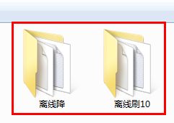

③，先打开离线刷10，双击 dingleberry.exe
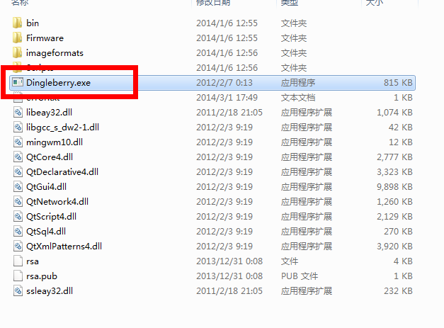

注意，一定要是 connect状态。如图，如果不是，请插拔一下PB。然后选择如图所示的：CUSTOM 和 FULL OS（即升级OS）,然后选择继续。
注意啦，为啥还是连接不上呀？？？？不知道有没有看到左上方的 红字！ wrong，也就是你的密码错误。请把密码填为你自己设置的开发模式密码。

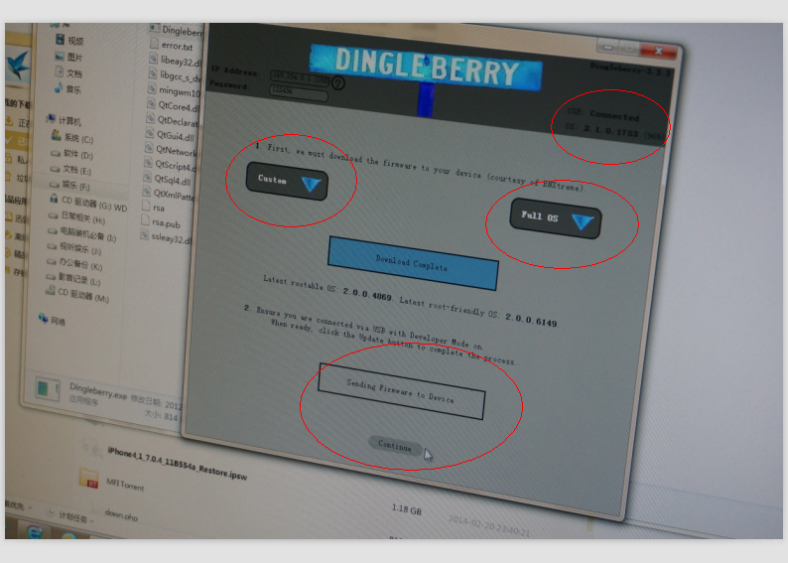
出现如下图，耐心等待：
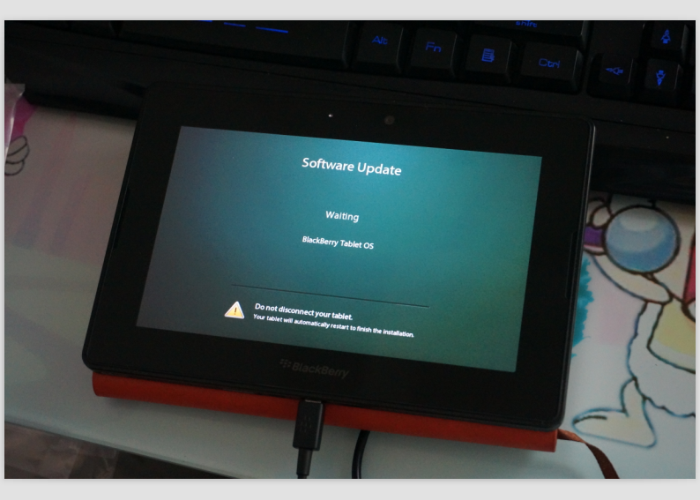

④ 第三步做完之后，系统已经是BB10了，请现在设置成中文！但是不稳定，我们需要把它降回稳定系统。那么，打开：离线降， 这个文件包。双击 dingleberry.exe

注意：这里和第五步选项有区别，是选择 CORE OS
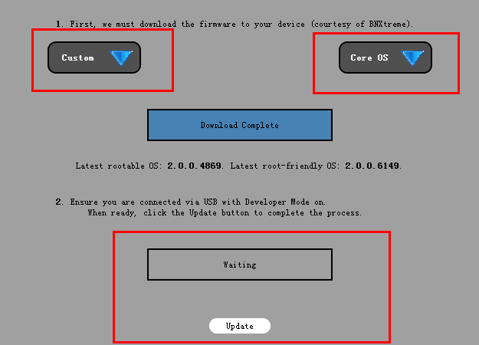
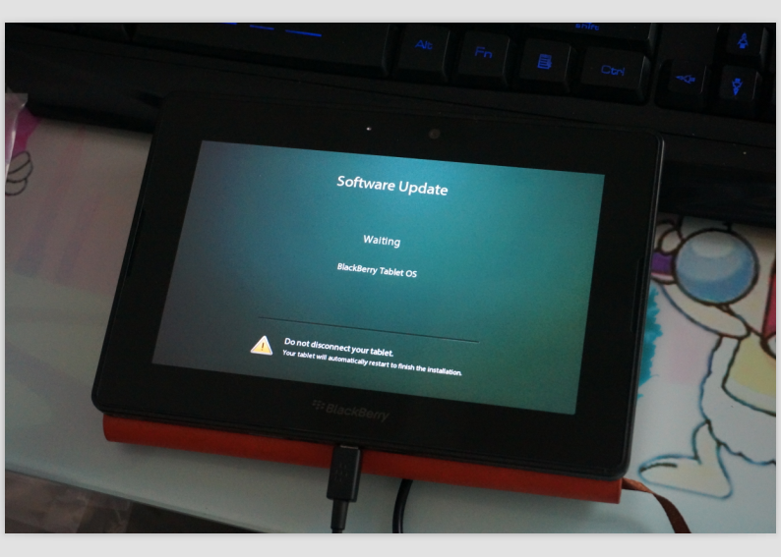
等待重启。然后........................

⑤这个时候已经是最新最稳定的1917中文系统了！！！！！！切忌：不要动语言设置，否则你又得重头来过了！！！稳定中文后，可以任意wifi升级，不会影响中文系统！！！

备注：记得中文是在刷BB10之后选择中文，然后再降级。

随风的QQ群：
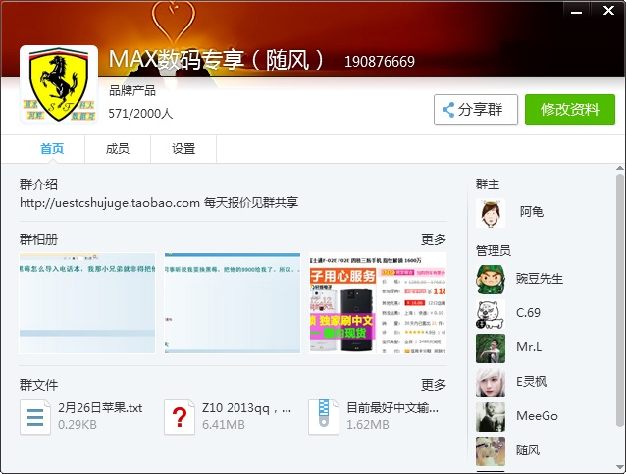

随风的微博：


随风的淘宝店：http://uestcshujuge.taobao.com/

只做最靠谱的机器，价格不一定低，因为机器品质决定的，但绝对是有性价比的。2014年，会做一件大事....希望大家好基友，一被子！我擦，是一辈子！

